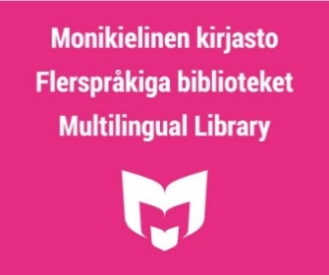

Biblioteken bjuds med till temaåret för flerspråkighet 2024
År 2024 firas i biblioteken temaåret för flerspråkighet. Ett av temaårets syften är att göra Flerspråkiga biblioteket bättre känt bland biblioteksfolket i hela landet. När biblioteken kan guida kunderna med flerspråkigt material, främjar de för egen del läsningen som hobby bland kunder med olika modersmål.
Vår förhoppning är att temaåret ska hjälpa biblioteken att bättre tillgodose behoven hos kunder med olika modersmål och inspirera dem att använda bibliotekens tjänster och flerspråkiga material.
Temaåret inleds med flerspråkighetsmånaden Satakielikuukausi som våren 2024 ordnas redan för tionde gången och där man önskar att biblioteken ska delta i evenemangsproduktionen. Bibliotekspersonalen erbjuds utbildning om flerspråkighetstemat under året. Det planeras också andra evenemang som lyfter fram litteratur och författare med en flerspråkig bakgrund.
Temaåret samordnas av Flerspråkiga biblioteket. Samarbetspartner är bland annat: Servicen Kultur för alla, det nationella utvecklingsuppdraget VAKE (bl.a. Biblioteken.fi och Bibliotekskanalen), ERTE (Seinäjoki stadsbiblioteks riksomfattande specialuppdrag att främja barns och ungas läsande och läskunnighet), Tillgänglighetsbiblioteket Celia, Läscentrum, Finlands biblioteksförening ry och ett antal andra föreningar.
Flerspråkiga biblioteket finns vid Böle bibliotek i Helsingfors, men det betjänar hela landet bland annat med hjälp av cirkulerande samlingar. Biblioteket är öppet för alla. I dess samlingar ingår verk på över 80 språk för barn, unga och vuxna.
Flerspråkiga biblioteket får understöd från undervisnings- och kulturministeriet för sin verksamhet.

Mer information om Flerspråkiga biblioteket:
kirjastot.fi/monikielinenkirjasto
helmet.fi/fi-FI/Kirjastot_ja_palvelut/Monikielinen_kirjasto
facebook.com/monikielinenkirjasto
instagram.com/monikielinenkirjasto

Mer information om temaåret:
monikielinen.kirjasto@hel.fi

